ELECTRONICA MICROCONTROLADA

Prácticas de IO - Shields v1.0

Docentes: Ing. Jorge E. Morales, Tec. Gonzalo Vera

**Alumno: Carrizo Esteban Darío**

**Grupo:** [ISPC-TST-Electrónica-Microcontrolada](https://github.com/ISPC-TST-Electronica-Microcontrolada)/[**grupo1**](https://github.com/ISPC-TST-Electronica-Microcontrolada/Grupo1)

**Aula: 2**

**Carrera: TECNICATURA EN TELECOMUNICACIONES.**

¿ [Que es el mcp3304(spi)](https://github.com/ISPC-TST-Electronica-Microcontrolada/Grupo1/issues/57) ?

El convertidor A/D de 13 bits MCP3302/04 cuenta con

Entradas diferenciales y bajo consumo de energía en un

paquete pequeño que es ideal para baterías

sistemas y aplicaciones de adquisición remota de datos.

El MCP3302 es programable por el usuario para proporcionar dos

pares de entrada diferencial o cuatro entradas de un solo extremo.

El MCP3304 también es programable por el usuario para configurar

en cuatro pares de entrada diferencial u ocho de un solo extremo

entradas.

Incorporación de una arquitectura de aproximación sucesiva

con circuitos de muestra y retención incorporados, estos 13 bits

Los convertidores A/D están especificados para tener ±1 LSB

No linealidad diferencial (DNL); ±1 Integral LSB

No linealidad (INL) para grado B y ±2 LSB para grado C

dispositivos. La interfaz serial SPI estándar de la industria

permite agregar la capacidad de conversión A/D de 13 bits a

cualquier microcontrolador PIC®.

Los dispositivos MCP3302/04 presentan un diseño de baja corriente

que permite el funcionamiento con standby típico y activo

corrientes de sólo 50 nA y 300 µA, respectivamente. los

el dispositivo es capaz de tasas de conversión de hasta 100 ksps

con especificaciones probadas sobre un suministro de 4.5V a 5.5V

rango. El voltaje de referencia se puede variar de

400 mV a 5 V, lo que produce una resolución referida a la entrada

entre 98 µV y 1,22 mV.

El MCP3302 está disponible en PDIP de 14 pines, 150 mil

Paquetes SOIC y TSSOP. El MCP3304 es

**disponible en paquetes PDIP de 16 pines y SOIC de 150 mil.**

**Las entradas diferenciales completas de estos dispositivos permiten un**

**amplia variedad de señales para ser utilizadas en aplicaciones tales**

**como adquisición remota de datos, instrumentación portátil,**

**y aplicaciones que funcionan con baterías.**

**Tipos de paquetes:**

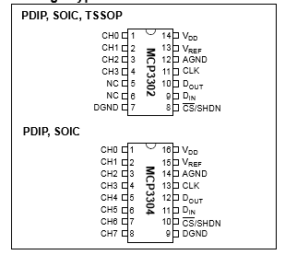

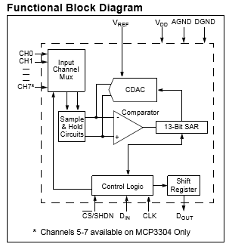

**Parametros de tiempos:**

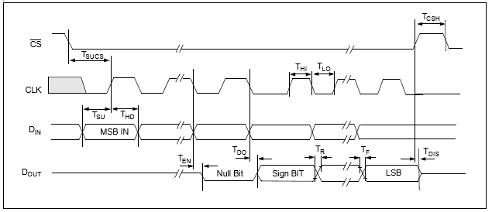

Especificaciones electricas:

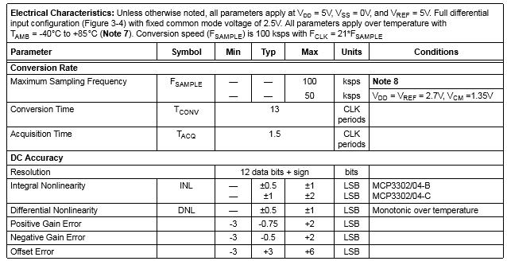

Descripcion de Pines:

Tabla de funcion de Pines

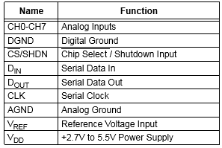

**CH0-CH7**

Canales de entrada analogicos. Estos pines tienen un rango de voltaje absoluto de VSS-0.3V A VDD +0.3V. El rango de entrada diferencial de escala completa se define como el valor absoluto de (IN+)-(IN-). Esta diferencia o puede exceder el valor de VREF-1LSB o la saturacion del codigo digital.

**DGND**

Conexión a tierra del circuito digital interno. Para garantizar la precision, este pin debe estar conectado a ala misma tierra que GND. Si hay disponible un plano de tierra analogico se recomienda conectar este dispositivo al plano de tierra analogico del circuito.

**Chip Select/Shutdown (CS/SHDN)**

El pin CS/SHDN se usa para iniciar la comunicación con el dispositivo cuando se baja. Este pin finalizara una conversion y pondra el dispositivo en modo de espera de baja potencia cuando se coloque en alto. El PIN CS/SDHN debe colocarse alto entre conversiones y no puede vincularse bajo para conversiones multiples.

**Serial Data Input (DIN)**

El pin de entrada en serie del puerto SPI se utilñiza para sincronizar los datos de configuracion del canal de entrada. Los datos se bloquean en el flanco ascendente del reloj.

**Serial Data Output (DOUT)**

El pin de salida datos en serie SPIse utiliza para cambiar los resultados de la conversion A/D. Los datos siempre cambiaran en el flanco descendente de cada reloj a medida que se realiza la conversion.

**Configuracion por Bits Placa MCP3304:**

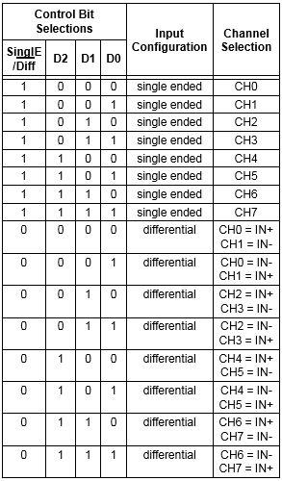

**Serial Clock (CLK)**

El pin de reloj SPI se utiliza para iniciar una conversion y para registrar cada bit de la conversion a medida que se lleva a cabo.

**AGND**

Conexión a tierra al circuito analogico interno. Para garantizar la precision , este pin debe estar conectado a la misma tierra que DGND. Si hay disponible un plano de tierra analogico se recomienda conectar este dispositivoal planode tierra analogico del circuito.

**Voltage Reference (VREF)**

Este pin de entrada proporciona el voltaje de referencia para el dispositivo, que determina el rango maximo de la señal de entrada analogica y el tamaño de LSB se determina de acuerdo con la ecuasion que se muestra

**Uso del MCP3302/04 con puertos SPI de microcontroladores (MCU)**

Con la mayoría de los puertos SPI de microcontroladores, es necesario enviar grupos de ocho bits. También se requiere que el puerto SPI del microcontrolador esté configurado para registrar los datos en el flanco descendente del reloj y bloquear los datos en el flanco ascendente. Dado que es posible que la comunicación con los dispositivos MCP3302 y MCP3304 no necesite múltiplos de ocho relojes, será necesario proporcionar más relojes de los necesarios. Esto generalmente se hace enviando "ceros iniciales" antes del bit de inicio. Por ejemplo, la Figura 7-4 y la Figura 7-5 muestran cómo los dispositivos MCP3302/04 pueden conectarse a una MCU con un puerto SPI de hardware. La Figura 7-4 muestra la operación que se muestra en el Modo SPI 0,0, que requiere que el SCLK de la MCU esté inactivo en el estado 'bajo', mientras que la Figura 7-5 muestra el caso similar del Modo SPI 1,1, donde el reloj está inactivo en el estado 'alto', el primer byte transmitido al convertidor A/D contiene 6 ceros a la izquierda antes del bit de inicio. Al organizar los ceros iniciales de esta manera, los 13 bits de datos caen en posiciones fácilmente manipulables por la MCU. El bit de signo sale del Convertidor A/D en el flanco descendente del reloj número 11, seguido por los bits de datos restantes (MSB primero). Después de que se hayan enviado los segundos ocho relojes al dispositivo, el búfer de recepción de la MCU contendrá 2 bits desconocidos (la salida es de alta impedancia para los dos primeros relojes), el bit nulo, el bit de signo y los 4 bits de mayor orden de conversión. Después de enviar el tercer byte al dispositivo, el registro de recepción contendrá los ocho bits de menor orden de los resultados de la conversión. Se puede obtener una manipulación más fácil de los datos convertidos usando este método.

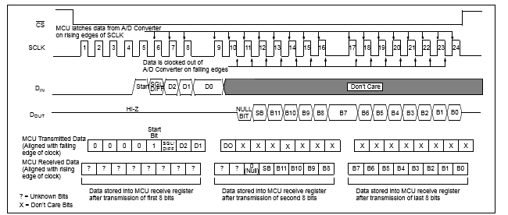

7.4

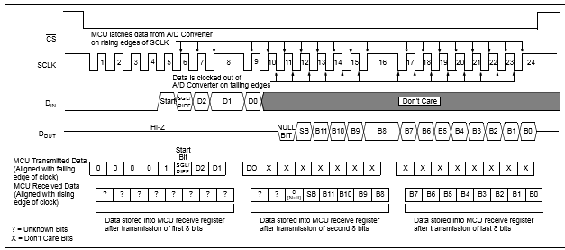

7.5

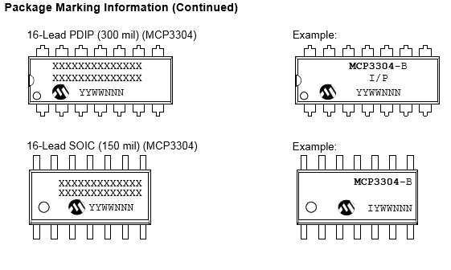

**Legend: XX...X :** información específica del cliente*

YY : Código de año (últimos 2 dígitos del año calendario)

WW: Week code (week of January 1 is week ‘01’)

NNN: Alphanumeric traceability code

**Doble en línea de plástico de 14 conductores (P) –300 mil (PDIP)**

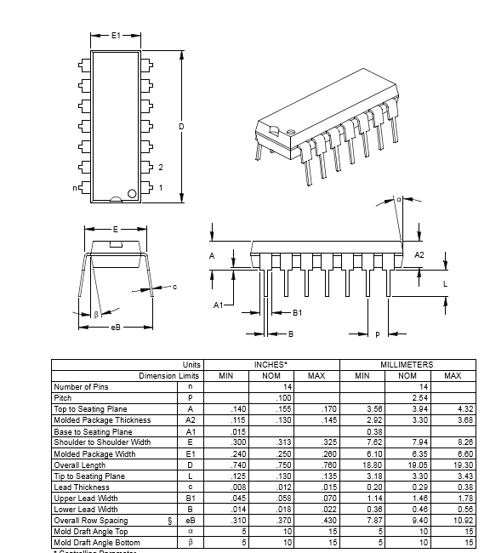

**Contorno pequeño (SL) de plástico de 14 conductores: estrecho, 150 mil (SOIC)**

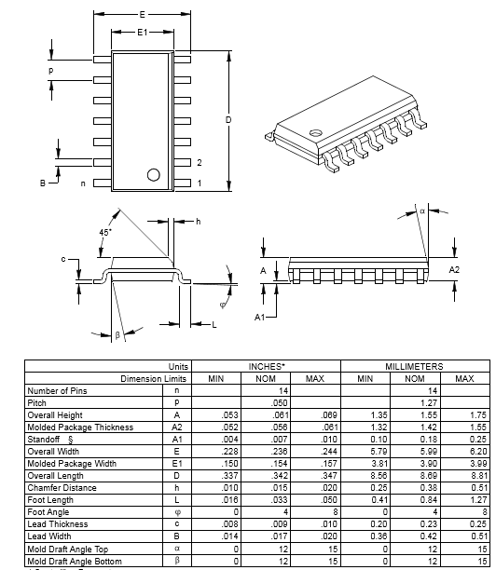

**-----------------------------------------------------0----------------------------------------------------**

**Contorno pequeño (ST) retráctil delgado de plástico de 14 conductores: 4,4 mm (TSSOP)**

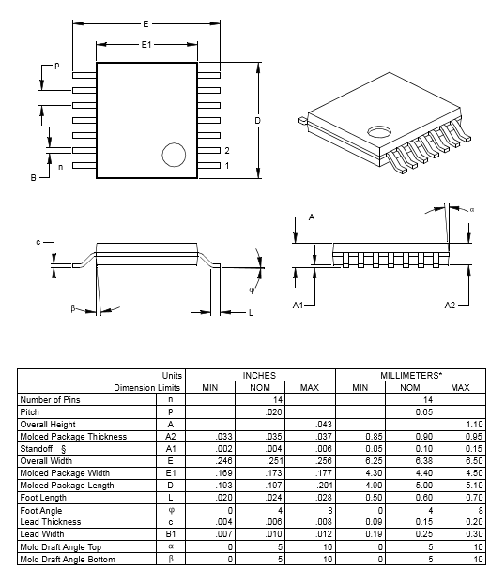

**Doble en línea de plástico de 16 conductores (P) – 300 mil (PDIP)**

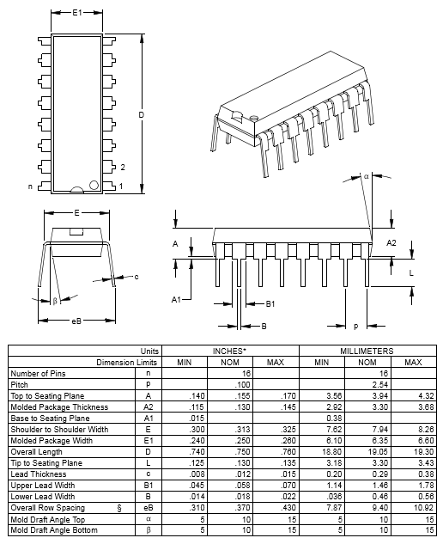

**Contorno pequeño de plástico de 16 conductores (SL) – Estrecho 150 mil (SOIC)**



